Определение показателя «гипоксической нагрузки» по выбранному участку кривой десатурации.

- Цель: по записи кривой дисатурации ( зависимости уровня сатурации (OL, SpO2)) от времени получить оценку перспективного для характеристии дыхательной деятельности параметра - «гипоксическая нагрузка» (Hypoxic Burden) /1/. Экспериментально этот параметр будем определять с помощью пульсоксиметра Checkme O2 и программы (О2 Инсайт Про, которую можно загрузить с: https://iwearpulse.com/pages/app-download). На кривой десатурации будем выделять участоки, где имеют место респираторные события, т.е. отсутствуют дыхательные движения, что сопровождается уменьшением уровня сатурации. Гипоксическую нагрузку определяют из величины снижения уровня сатурации во время события (разницы значений минимума уровня сатурации в середине события и максимума на интервале в 100с до окончания события) и длительности событияю. В статье /1/ , фрагмент которой приведен ниже, это иллюстрирует рис.1, где представлена зависимость SpO2 в % от времени. «Гипоксическая нагрузка» определяется площадью закрашенной области на приведенном графике.

2) Информация из двух сатей, присланных лаборатоорией сна чазовского кардиоцентра. Из нее я не понял
Кусок о прецедуре подсчета гипнагрузки из статьи 1. (но рис.1 взят мз статьи 2.
Надежный расчет гипоксической нагрузки
Гипоксическая нагрузка определялась как общая площадь под кривой десатурации, связанной с респираторным событием. Для каждого индивидуально идентифицированного апноэ или гипопноэ базовая сатурация до события определялась как максимальное значение SpO2 в течение 100 секунд до окончания события. Площадь под этим базовым значением рассчитывалась по окну поиска, специфичному для субъекта (показано на рисунке 1) для каждого события. Для надежного расчета площади окно поиска, специфичное для субъекта, получалось из усредненной кривой десатурации. Средняя кривая десатурации для каждого участника определялась путем наложения сигналов SpO2 относительно окончания событий.
Это окно поиска особенно важно, когда начало и конец события десатурации кислорода не могут быть точно определены (например, события без четкого восстановления SpO2 до базового значения). В этих случаях для оценки связанной площади под кривой десатурации средняя кривая десатурации полезна для определения окна поиска. Эту информацию можно использовать для минимизации артефактов и оценки площади под кривой десатурации, когда SpO2 не имеет четкого начала и конца для данного респираторного события.

Гипоксическая нагрузка как мера глубины, продолжительности и частоты респираторных событий
Гипоксическая нагрузка охватывает продолжительность, глубину и частоту респираторных событий. Это связано с тем, что гипоксическую нагрузку можно аппроксимировать путем умножения AHI и площади под средней кривой десатурации (рисунок 1), которую можно рассматривать как треугольник, высота и основание которого являются глубиной десатурации и продолжительностью десатурации. В результате гипоксическую нагрузку можно аппроксимировать как AHI× (глубина десатурации × длительность десатурации)/2. Следовательно, это мера продолжительности, глубины и частоты десатураций, связанных с респираторными событиями.

Кусок о прецедуре подсчета гипнагрузки из статьи 2.
«Ночной гипоксический груз как мера тяжести обструктивного апноэ сна. Общая площадь под кривой вентиляции… может быть использована для количественной оценки общего вентиляционного дефицита, вызванного обструкцией в дыхательных путях. Однако из-за различий в методах измерения воздушного потока (например, назальное давление, тепловой воздушный поток, респираторные пояса) и отсутствия стандартизации в клинических и когортных исследованиях, пульсоксиметрия может использоваться как доступный суррогат вентиляции. Поэтому вместо площади под кривой вентиляции была использована площадь под кривой десатурации, связанной с респираторными событиями, для количественной оценки тяжести апноэ сна. Мы вывели меру «гипоксического груза», связанного со сном, направленную на захват общего количества гипоксемии, связанной с респираторными событиями, за период сна. Гипоксический груз был определен как общая площадь под кривой десатурации, связанной с респираторными событиями. Для каждого индивидуально идентифицированного апноэ или гипопноэ (обструктивного и центрального, независимо от связанной десатурации) предшествующая базовая сатурация была определена как максимальная SpO2 за 100 секунд до окончания события. Площадь под этим базовым значением была рассчитана в рамках индивидуально специфичного окна поиска для каждого события. Для надежного расчета площади (особенно для событий без восстановления SpO2 до базового значения) индивидуально специфичное окно поиска было получено из усредненной кривой десатурации. Усредненная кривая десатурации для каждого участника была определена путем наложения сигналов SpO2 относительно окончания событий. Гипоксический груз затем был получен путем сложения этих индивидуальных площадей десатурации и деления общей площади на продолжительность сна, при этом единицы гипоксического груза составляют (%мин)/ч. Например, гипоксический груз 20 (%мин)/ч эквивалентен 20 минутам 1% десатурации в час или 5 минутам 4% десатурации в час.
Рисунок 1 Пример расчета гипоксической нагрузки для отдельного респираторного события. (A) Показан поток воздуха через носовую канюлю и аннотированные респираторные события. (B) Показан наложенный сигнал насыщения кислородом (SpO2), связанный со всеми респираторными событиями для одного человека. Эти сигналы были синхронизированы по окончании респираторных событий (время ноль) и усреднены для расчета окна поиска (время между двумя пиками). Окно поиска использовалось для расчета гипоксической нагрузки для отдельных событий. То есть, площадь под кривой насыщения в пределах окна поиска (C). Общая гипоксическая нагрузка определялась как сумма индивидуальных нагрузок, деленная на общее время сна. Событие отв., респираторное событие.

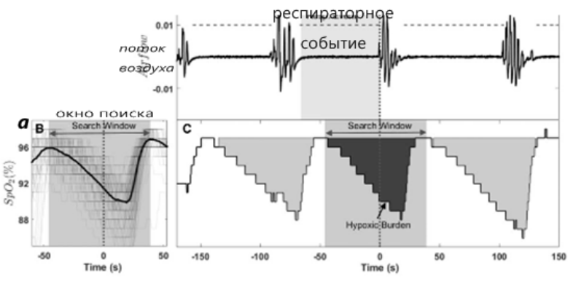

- План работы.
- С помощью пульсоксиметра получить дискретный ряд - зависимость значения Oxy Level (обозначим его буквой a) от номера отсчета (n) .
В программе должна быть возможность выбора для дальнейшей обработки участка записи a(n)что удобно сделать расматривая запись кривой дисетурации в формате .рdf Для задания исходного ряда будем использовать соответствующий (выбранный) кусок столбца OxygenLevel из таблицы Exel в присланном файле . Данные в нем приведены в формате .csv.
Так мы сформируем исходный временой ряд an , где n=1,2,3…N, а N –его длина ряда, т.е. при шаге отсчета 4с, реализуемом в Checkme O2, длительность всей записи в секундах равна 4*N).
.
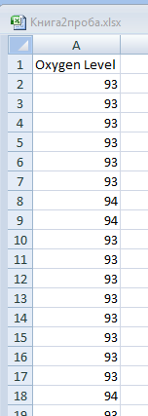

- Далее надо определить моменты времени k, в которых имеют место максимумы значений a, т.е. рeспираторные события происходят в интервале между двумя соседними максимумами с номером k1 (максимум слева) и с номером k2 (максимум справа). Значение k1 назовем номером события, интервал между максимумами - окном поиска.Это - k2- k1, что в секундах равно (k2- k1)*4.

???- Не могу понять, c какого уровня падения сатурации следует учитывать события. Имеются указания, что событием считают задержку дыхания более 10 с.

- Параметр «гипоксическая нагрузка» (HB) при одном событии определяется площадью зкрашенного на рисунке треугольника , т.е.
его значение равно HB = Δa*(k2- k1)*2 в (%*с), где величина Δa определяется глубиной ямы на кривой дисатурации, которая равна разницей между минимумом значения a во время респираторного события (в %min) и его значением максимума a на интервале в 100с от конца события ( т.е. Δa отсчитывется от максисума а, который имеется на интервале в 100с до конца события, т.е. от k2)

??? Мои измерения показывают , что бывают варианты, когда временной интервал между максимумами кривой превышает 100с.
Несмотря на отмеченные голубым непонятки с выдеелнием респираторных событий и базового уровня сатурации, относительно которого определяется глубина ямы Δa, прошу счмтать событиями участки между соседними максимумами кривой десатурации.

- Значение среднего HB усредненить по всем событиям на выбранном интервале исследования N.

Исходная литература (статьи передала сотрудница лоборатории сна Чазовского кардиоцентра, где мы с мамой были с подачи Кати.
--------------------------------------------------------------------------------------------
- The hypoxic burden of sleep apnea predicts cardiovascular disease-related mortality: The Osteoporotic Fractures in Men Study and the Sleep Heart Health Study.
Ali Azarbarzin, PhD¹, Scott A Sands, PhD¹, Katie L Stone, PhD², Luigi Taranto-Montemurro, MD¹, Ludovico Messineo, MD¹, Philip I Terrill, PhD³, Sonia Ancoli-Israel, PhD⁴, Kristine Ensrud, MD⁵, Shaun Purcell, PhD^{1,6}, David P White, MD¹, Susan Redline, MD¹, Andrew Wellman, MD, PhD¹
----------------------------------------------------------------------------------------------------------------------------------------------------------------------------------------------2.
